**Przedprzewodnik**

**po Sali Kultury w Baninie**

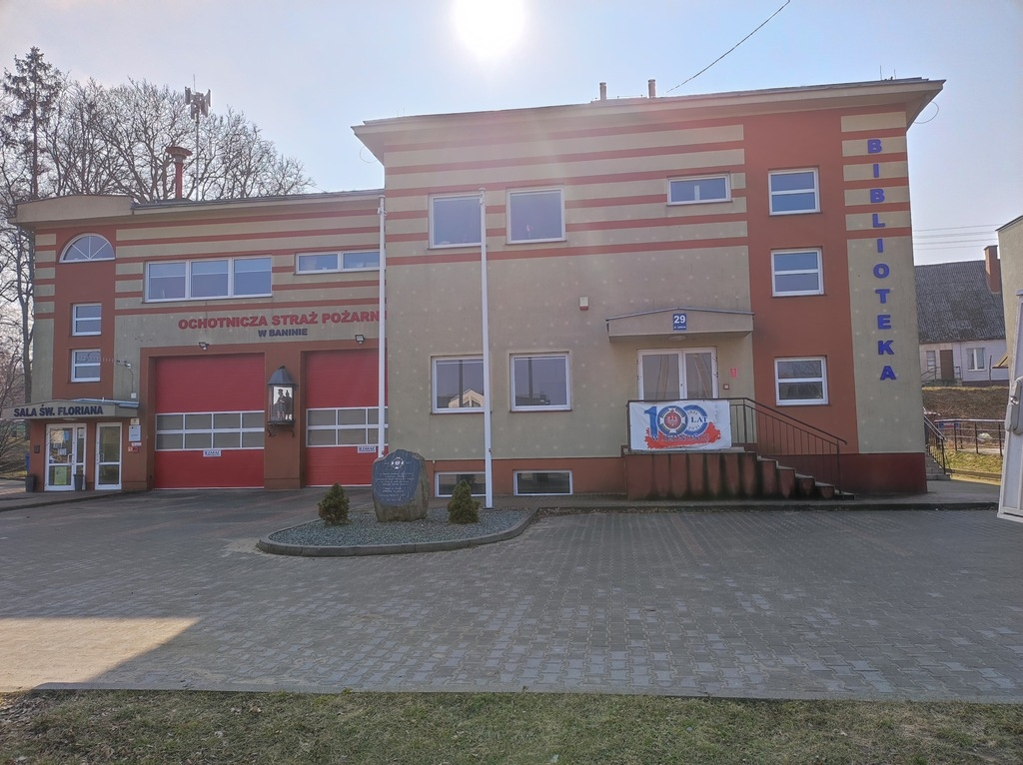

ul. Lotnicza 29, 80-297 Banino



**Z naszego przedprzewodnika dowiesz się:**

* jak zaplanować wizytę?
* jaką mamy ofertę?
* jak poruszać się po budynku?
* do kogo zgłosić się po pomoc?

**O Sali Kultury w Baninie**

* Sala Kultury w Baninie mieści się przy filii Biblioteki Samorządowej oraz przy remizie Ochotniczej Straży Pożarnej w Baninie
* Sala Kultury działa od 2019 roku, organizując zajęcia, spotkania, aktywizując i scalając lokalną społeczność.
* Sala Kultury w Baninie mieści się na II piętrze  
  i jest niedostępna dla osób mających problem  
  z poruszaniem się.

**Jaką ofertę proponuje Sala Kultury w Baninie?**

* W naszej ofercie każdy znajdzie coś dla siebie.
* Spotkania z kulturą i sportem: warsztaty cotygodniowe oraz cykliczne dla dzieci, młodzieży, dorosłych i seniorów; nauka gry na instrumentach; półkolonie w okresie wakacyjnym i ferii zimowych, nauka gry w szachy.

**Przed wizytą**

Pamiętaj, że w Sali Kultury odbywają się zajęcia. Może być głośno.

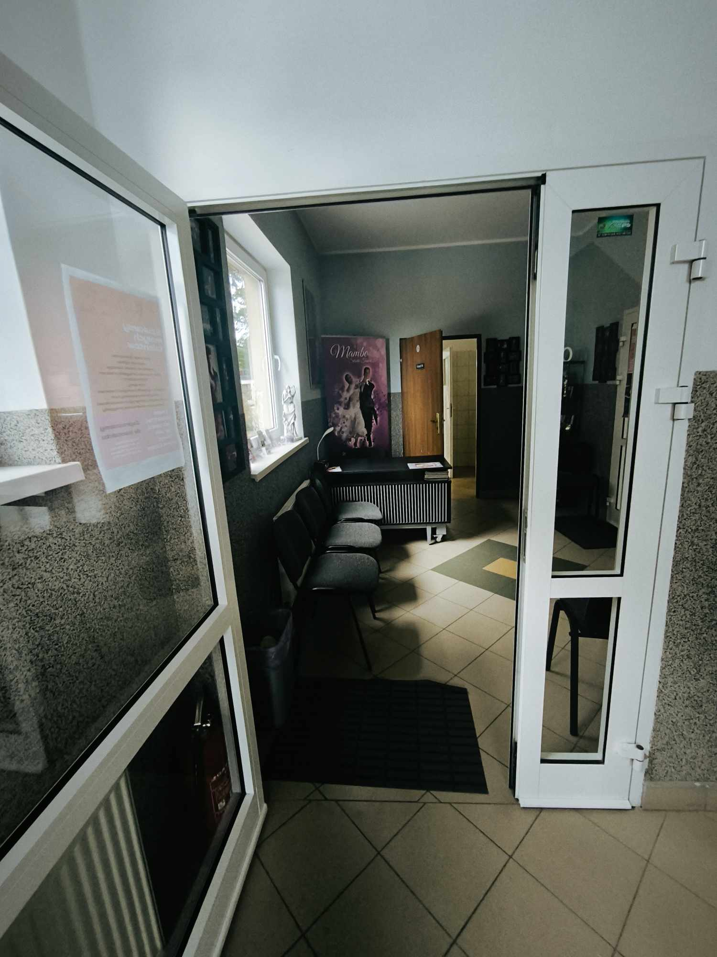

**Skontaktuj się z nami jeśli:**

Potrzebujesz dodatkowych informacji na temat dostępności Sali Kultury w Baninie. Zadzwoń, napisz sms lub e-maila do naszej koordynatorki dostępności.

**Ważne telefony**

Koordynator dostępności

Anna Kozakowska

[a.kozakowska@okis-zukowo.pl](mailto:a.kozakowska@okis-zukowo.pl)

tel. 530 380 460

Sekretariat

58 680 08 48

**Jak dostać się do Ośrodka?**

Autobusem

Pieszo

Rowerem

Samochodem

**Autobus**

Jadąc od strony Miszewa, należy wysiąść na przystanku Banino, Borowiecka 1. A następnie udać się chodnikiem  
w kierunku Gdańska, Szkoły Podstawowej nr 2 w Baninie. Po pokonaniu 300 m, zejście do budynku będzie po prawej stronie.

Jadąc od strony Gdańska, Rębiechowa należy wysiąść  
na przystanku Banino, Szkoła 02. W pobliżu przystanku znajduje się dwuetapowe przejście dla pieszych. Przejście  
ma niższe progi, więc łatwo pokonają je osoby mające problem w poruszaniu się. Po przejściu na drugą stronę jezdni należy udać się w kierunku centrum Banina.  
Po przejściu 170 m, należy pokonać jeszcze jedno przejście dla pieszych. Jest ono dość mocno oblegane przez pojazdy, należy zachować szczególną ostrożność. Po pokonaniu kolejnych 100 m. Sala Kultury znajdować się będzie po lewej stronie.

**Pieszo**

Osoby nie mające problemów z poruszaniem się dotrą do Sali Kultury w Baninie bez większych utrudnień. Chodniki po obu stronach drogi są dość szerokie, a krawężniki przy przejściach dla pieszych obniżone.

**Rowerem**

Gmina Żukowo jak i samo Banino ma ścieżki rowerowe. Osoby przyjeżdżające do Sali Kultury tym rodzajem transportu muszą pamiętać, gdzie poszczególne ścieżki się kończą i rowerzyści   
są normalnymi użytkownikami drogi. Przy bocznej ścianie Sali Kultury znajduje się stojak na rowery,   
do którego można przypiąć rower.

**Samochodem**

Przed Salą Kultury znajduje się parking. Parking przeznaczony jest nie tylko dla uczestników zajęć odbywających się w Sali Kultury ale również dla Czytelników Biblioteki oraz Strażaków.

**Wejście do Sali Kultury w Baninie**

* Bywa u nas tłoczno, szczególnie w czasie letnich   
  i zimowych półkolonii.
* Zdarza się, że animatorki Ośrodka zarządzającej Salą nie ma na miejscu. Jeśli chcesz mieć pewność, że z nią porozmawiasz skontaktuj się  
  z nią i umów: email: [salakulturybanino@okis-zukowo.pl](mailto:salakulturybanino@okis-zukowo.pl) lub tel. 730 080 530
* Sala Kultury w Baninie jest niedostosowana  
  do potrzeb osób mających problem z poruszaniem się. Mieści się na drugim piętrze.

**Wejście**

* Do wejścia prowadzi przedproże składające się  
  z jednego stopnia, który jest dość wysoki.
* Drzwi do Sali znajdują się po lewej stronie.
* W wejściu zmieści się wózek dziecięcy.

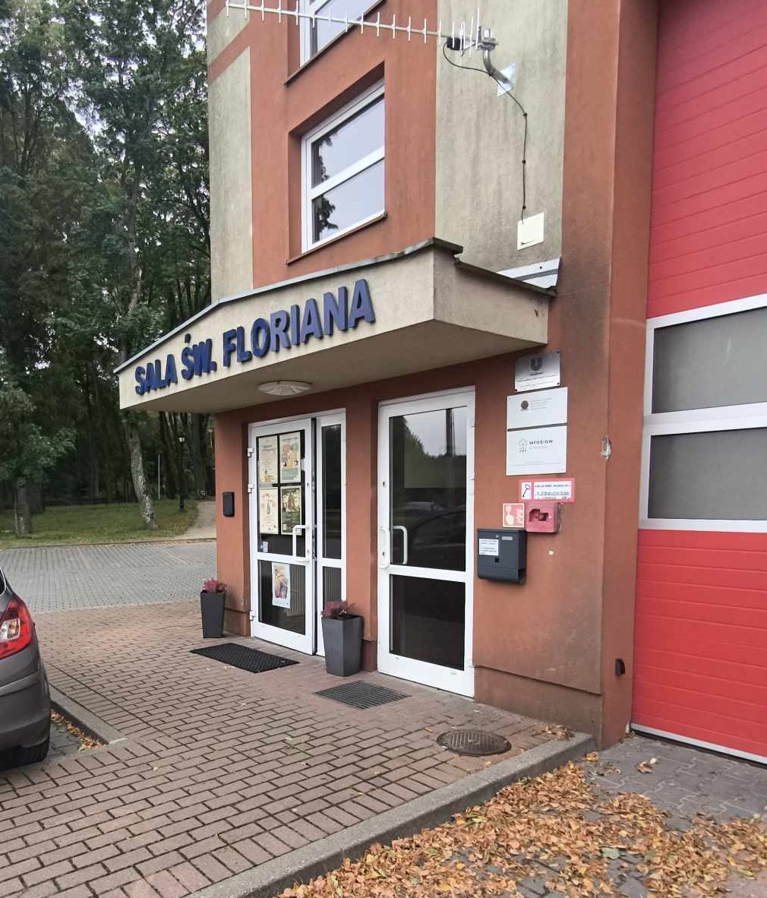

* Po wejściu do budynku pokonuje się długi korytarz. Na jego końcu, po prawej stronie znajdują się schody.

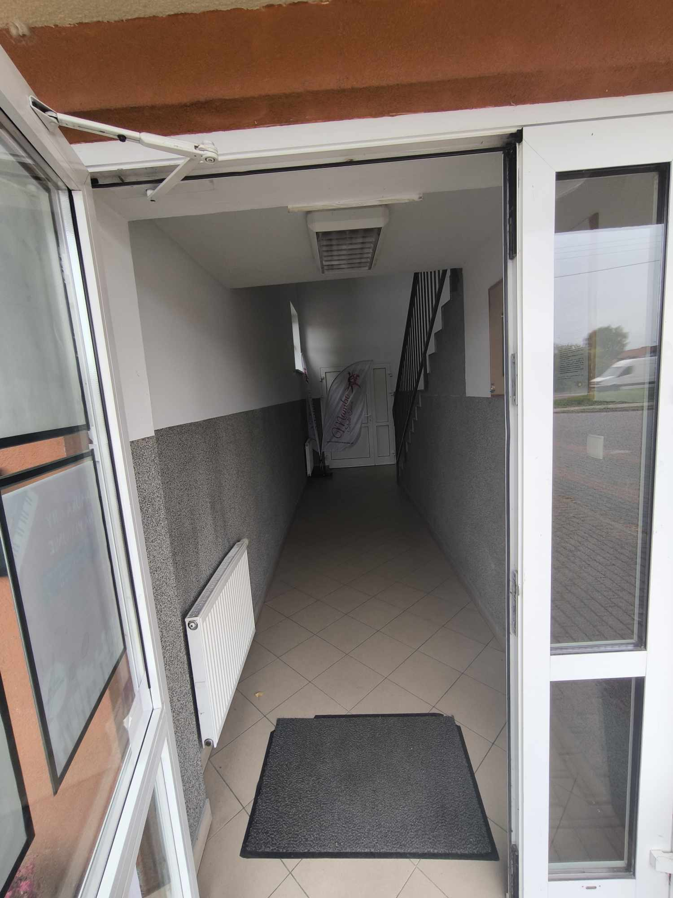

* Aby dostać się do Sali należy pokonać 15 stopni, spocznik, 14 stopni.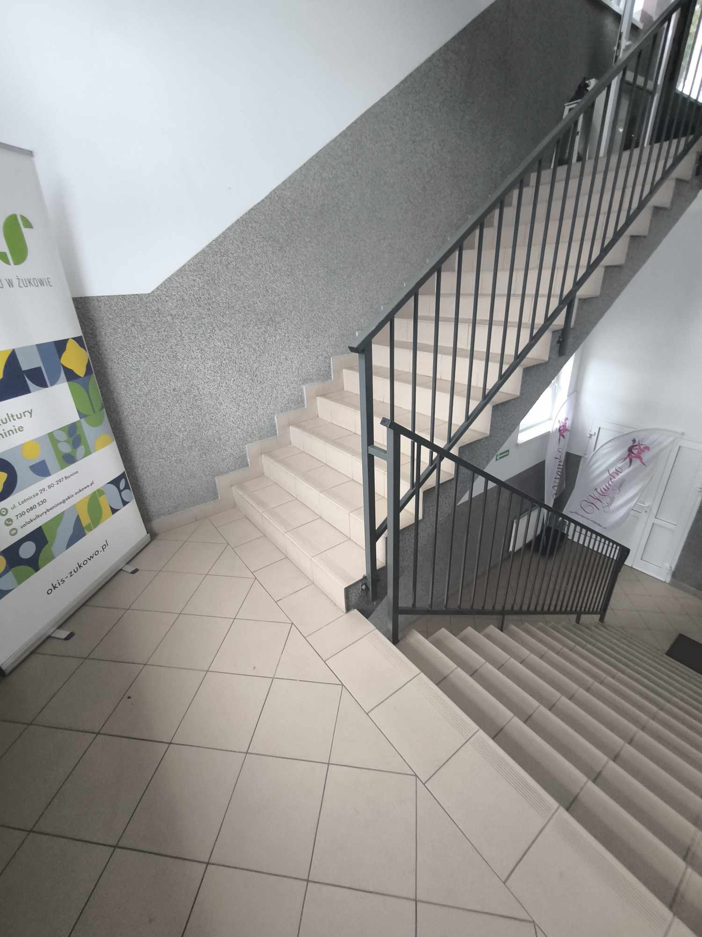

**Poczekalnie**

Sala Kultury w Baninie ma dwie poczekalnie. Jedna  
z nich mieści się bezpośrednio przed wejściem  
do Sali. Po lewej stronie mieszczą się krzesła.  
Na wprost wejścia biurko, a za nim toaleta.



Wejście do Sali Kultury mieści się po prawej stronie  
w poczekalni.

Aby dostać się do drugiej poczekalni, należy wejść  
na kolejną kondygnację na klatce schodowej.  
Po pokonaniu 8 schodów znajdują się krzesła,  
na których rodzice mogą poczekać na swoje dzieci.

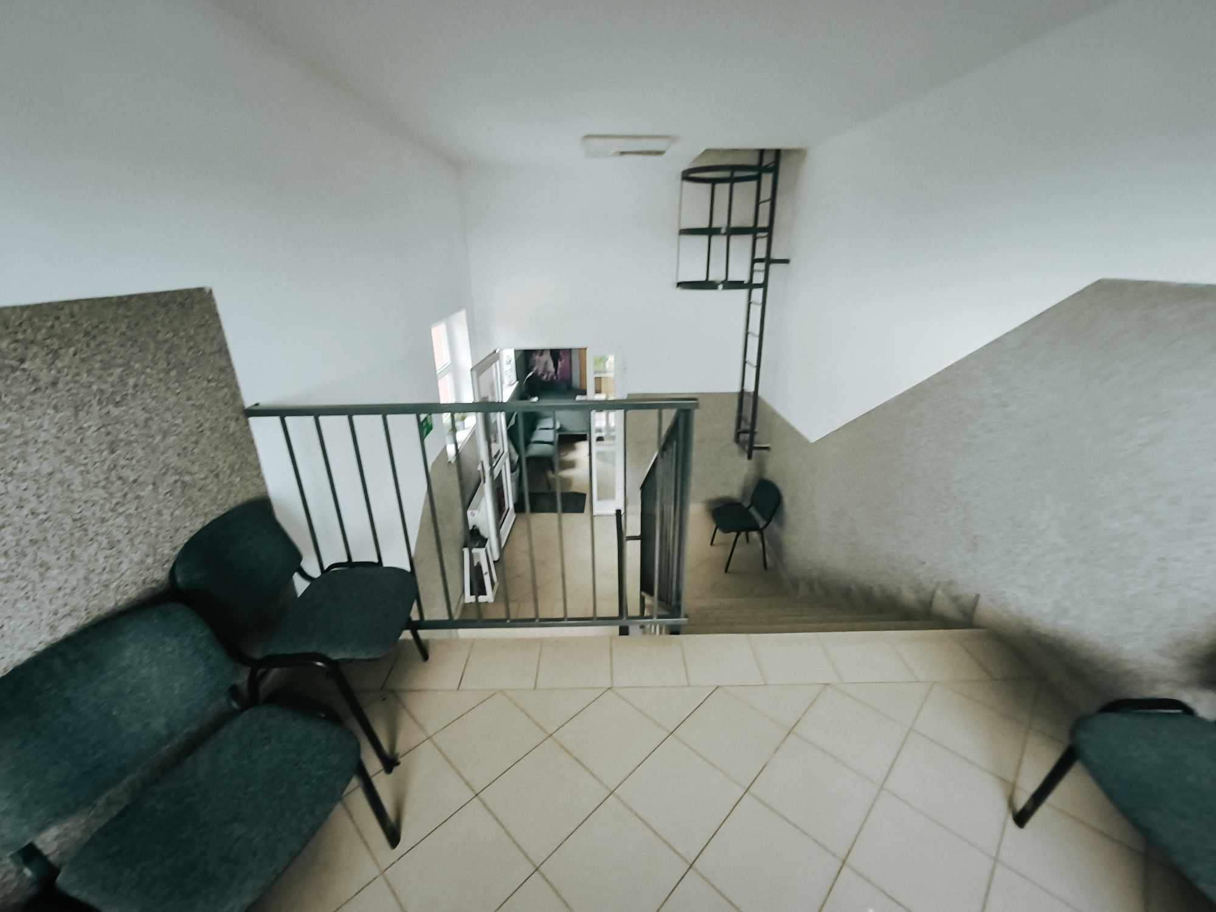

**Sala Kultury**

Sala składa się z dużej, wspólnej przestrzeni. Rozdzielonej trzema kolumnami.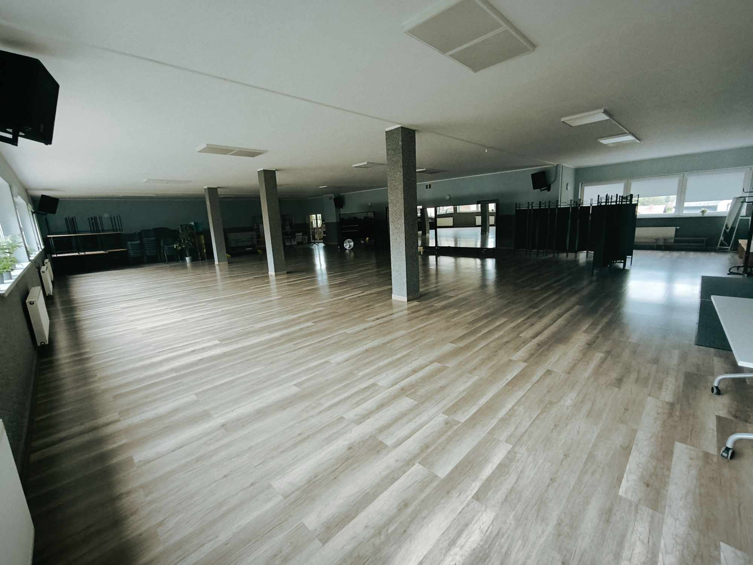

Za dużą salą, po prawej stronie mieści się mniejsza sala, w której prowadzone są warsztaty dla dzieci.

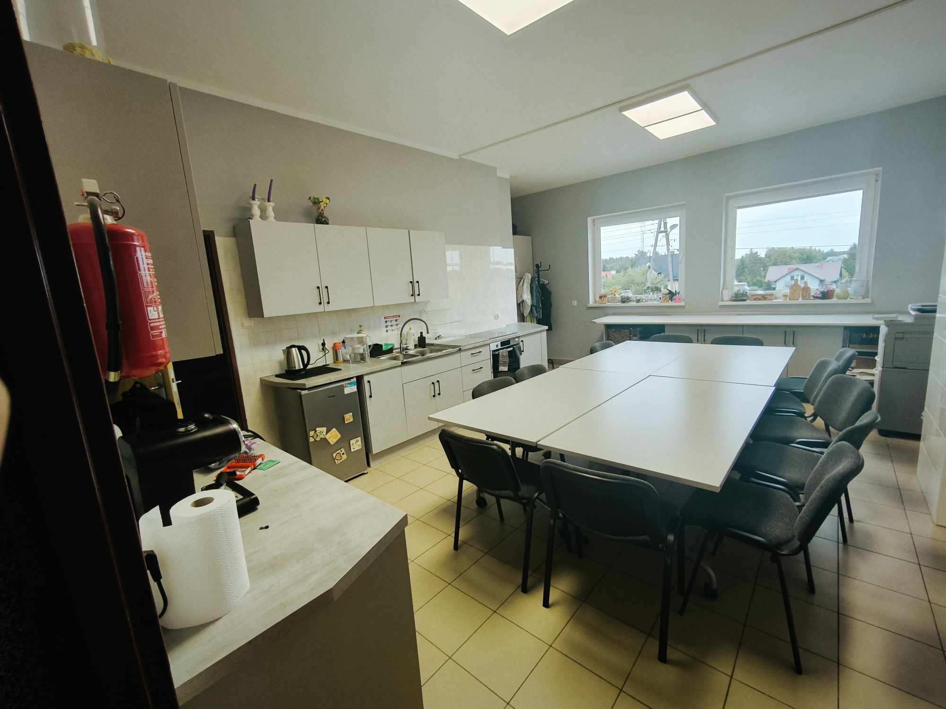

**Szatnia**

Na wieszaku możesz zostawić kurtkę. Szatnia mieści się po prawej stronie na dużej sali.

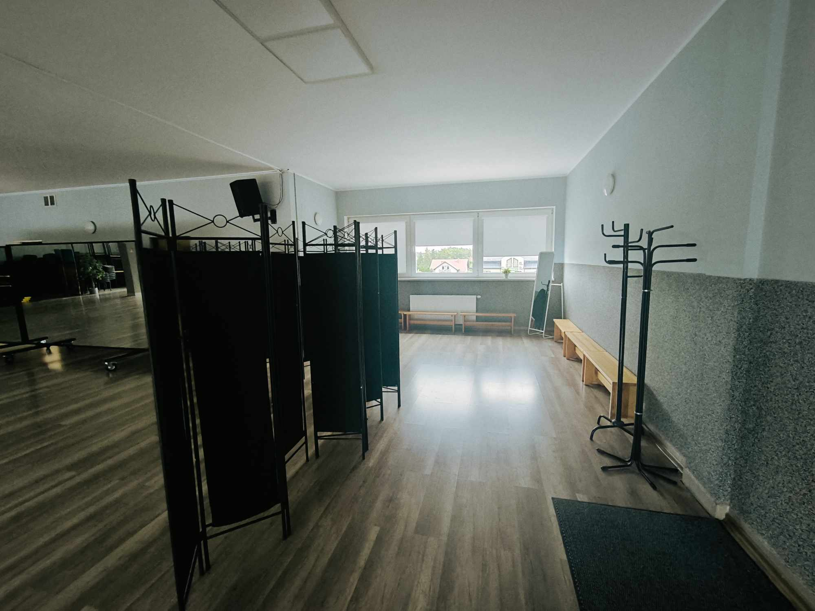

**Toalety**

Toalety znajdują się na II poziomie.

Za biurkiem mieści się toaleta wspólna. Znajduje się  
w niej również przewijak.

Druga wspólna toaleta znajduje się przy mniejszej sali.

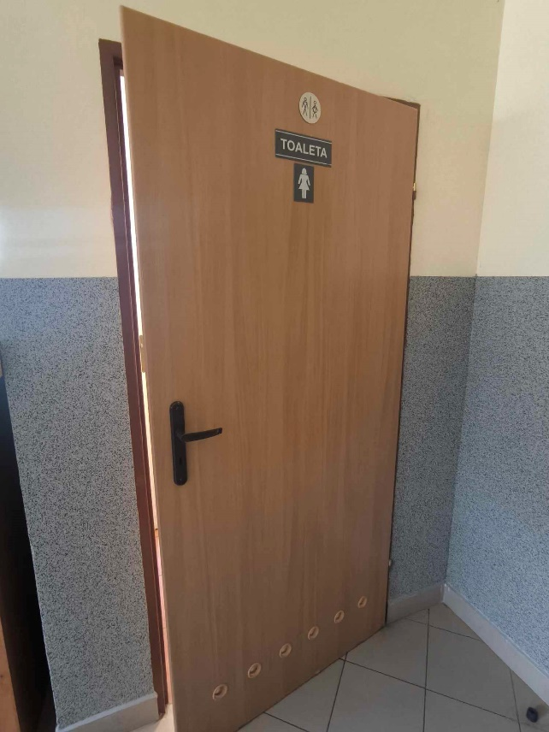

Garść informacji

* Jeśli czujesz potrzebę wytłumienia hałasu, poczęstuj się słuchawkami wygłuszającymi, słuchawki znajdują się w widocznym miejscu przy wejściu do budynku. Po zakończeniu wizyty nie zapomnij ich zostawić, niech inni również mają możliwość wytłumienia dźwięków.

